
บันทึกข้อความ
ส่วนราชการ สภ.เก้าเลี้ยว จว.นครสวรรค์ โทร. 0-5629-9379
ที่ ๐๐21(นว).404/- วันที่ 3 เมษายน 2569
เรื่อง รายงานผลการใช้จ่ายงบประมาณ ประจำปีงบประมาณ ๒๕๖9 รอบ ๖ เดือนแรก

เรียน ผกก.สภ.เก้าเลี้ยว
ตามที่ สภ.เก้าเลี้ยว ได้รับอนุมัติงบประมาณในการดำเนินงานตามแผนงาน/ภารกิจ/โครงการ/กิจกรรม ประจำปีงบประมาณ ๒๕๖9 จำนวน 2 ไตรมาส (ห้วงเดือน ต.ค.68 - มี.ค.69) รวม ๖ เดือน นั้น

ฝ่ายอำนวยการ ได้ดำเนินการเบิกจ่ายงบประมาณ ตามแนวทางการเบิกจ่ายของ ตร. ตามภารกิจ/โครงการ/กิจกรรม ประจำปีงบประมาณ ๒๕๖9 มีผลการปฏิบัติ จำนวน 2 ไตรมาส ในรอบ ๖ เดือน ตามรายละเอียดที่แนบมานี้

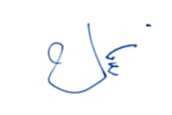
จึงเรียนมาเพื่อโปรดทราบ

พ.ต.ท.
(ประภาส บงเจริญ)
สว.อก.สภ.เก้าเลี้ยว

- ทราบ
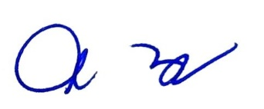
- ดำเนินการเผยแพร่ข้อมูลผลการใช้จ่ายงบประมาณประจำปี พ.ศ.2569 เพื่อให้ทราบโดยทั่วกัน

พ.ต.อ.
(ศราวุฒิ เมฆพัฒน์)
ผกก.สภ.เก้าเลี้ยว
3 เม.ย.69

